**LAPORAN PRAKTIKUM PEMROGRAMAN BERORIENTASI OBYEK**

**MODUL 6**

**INHERITANCE**



**Disusun Oleh :**

**Nama : Yoga Pramudita**

**NIM : L200200182**

**Kelas : D**

**Matkul : Praktikum PBO**

**PROGRAM STUDI TEKNIK INFORMATIKA**

**FAKULTAS KOMUNIKASI DAN INFORMATIKA**

**UNIVERSITAS MUHAMMADIYAH SURAKARTA**

**TAHUN 2021/2022**

**LATIHAN**

1. Buatlah suatu class Kendaraan, yang memiliki minimal 3 instance variables yang memiliki nilai awal. Setelah itu, buatlah class Mobil dan Pesawat, yang masing-masing merupakan subclass dari Kendaraan.
2. Dari tiap subclass, buatlah 1 variable unique yang memiliki nilai awal, yang tidak terdapat pada superclass, dan 1 variable – memiliki nilai awal – memiliki nama yang sama dengan nama variable yang ada pada superclassnya.

Jawab :

1. Buatlah class dengan main method untuk menampilkan hasil dari kode diatas. Main method harus menampilkan nilai yang tersimpan pada seluruh instance variable yang terdapat pada subclass dan superclass.

NB: Pada kasus soal nomor 3, variable yang ada di superclass hanya boleh diakses melalui subclassnya. Mahasiswa tidak diperkenankan mengakses langsung variable superclass dari object yang dihasilkan dari superclass.

Jawab :

* Kendaraan.java

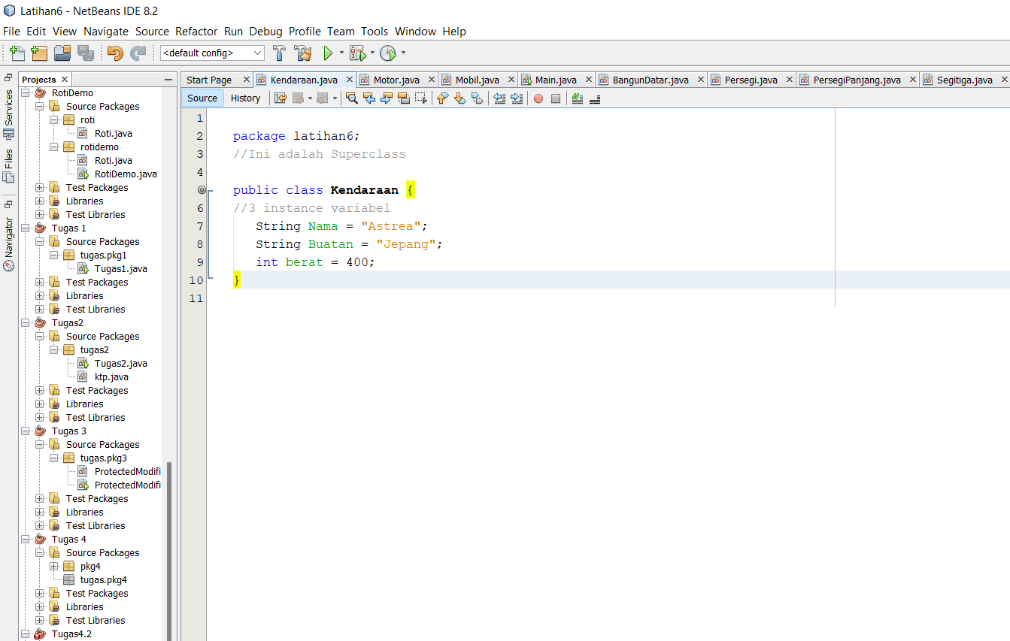

* Motor.java

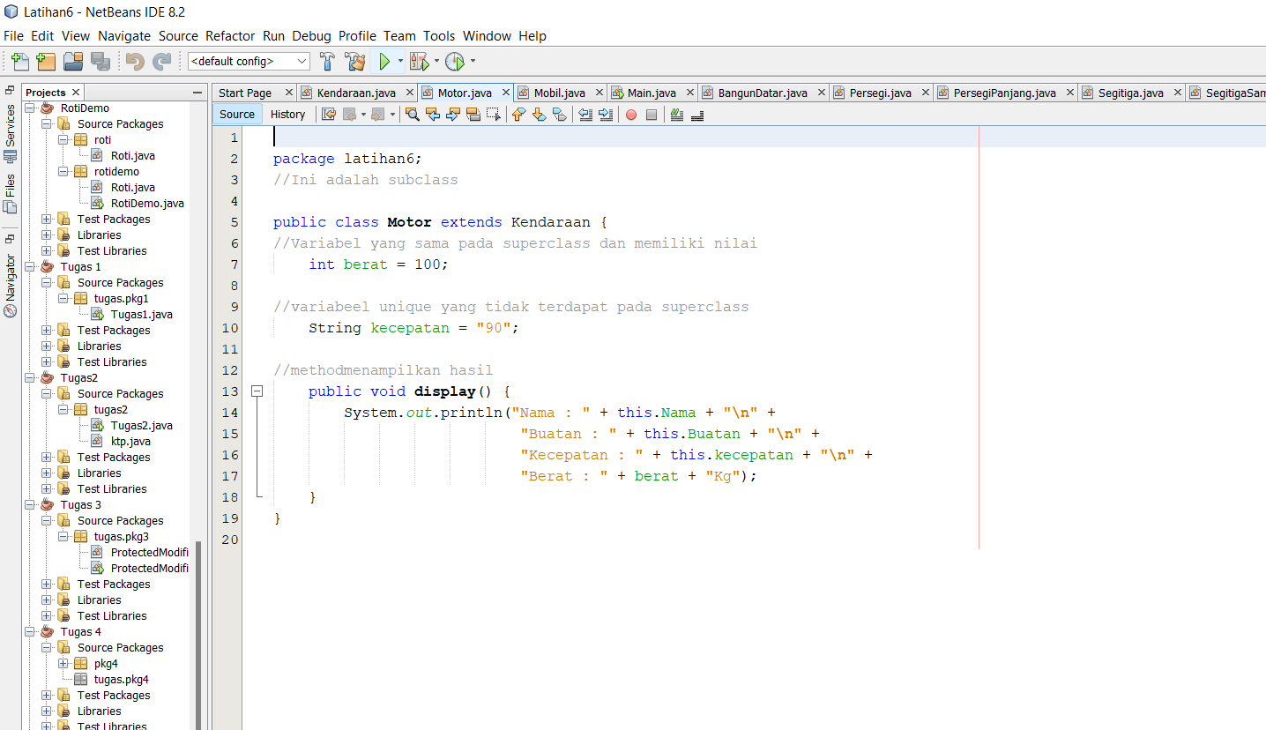

* Mobil.java

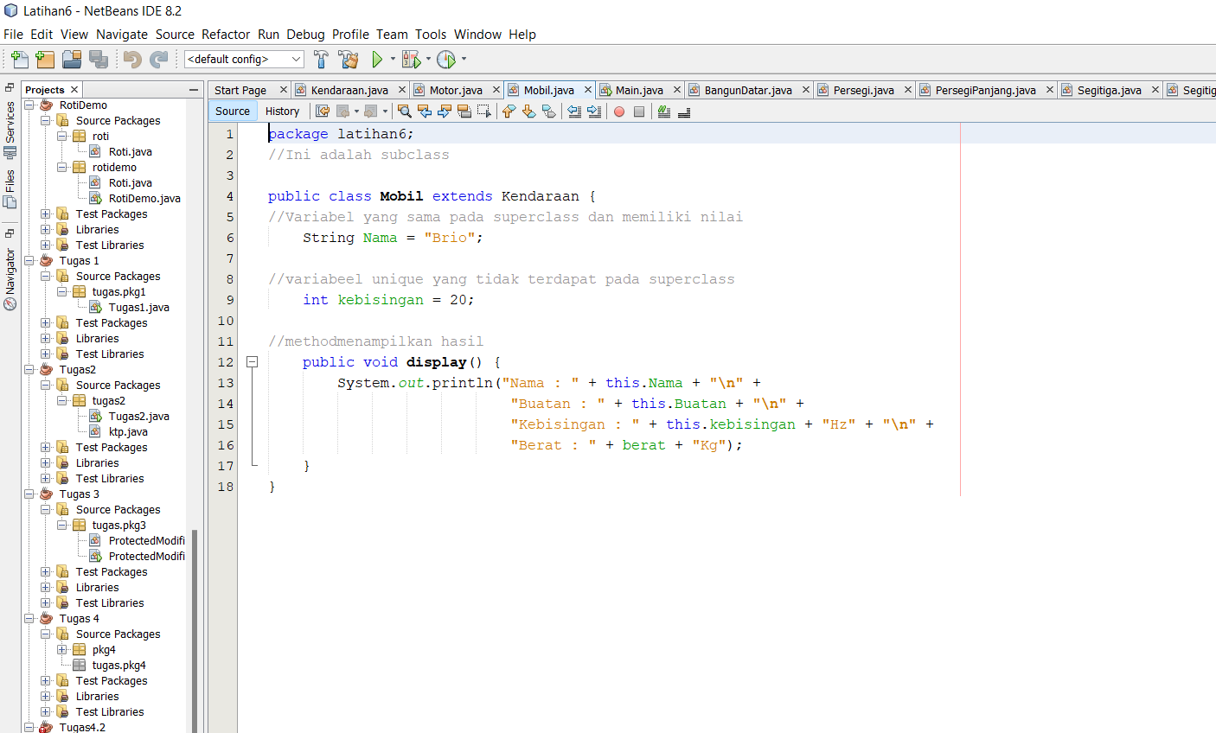

* Main.java

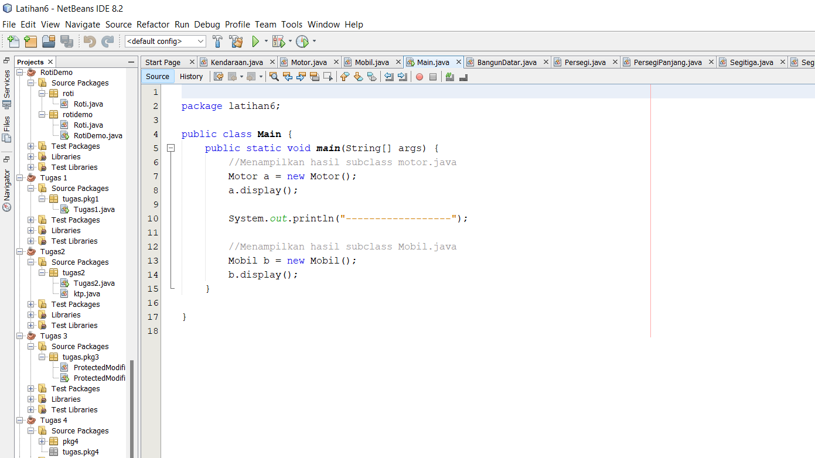

* Output :

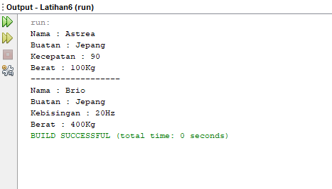

**TUGAS**

* BangunDatar.java

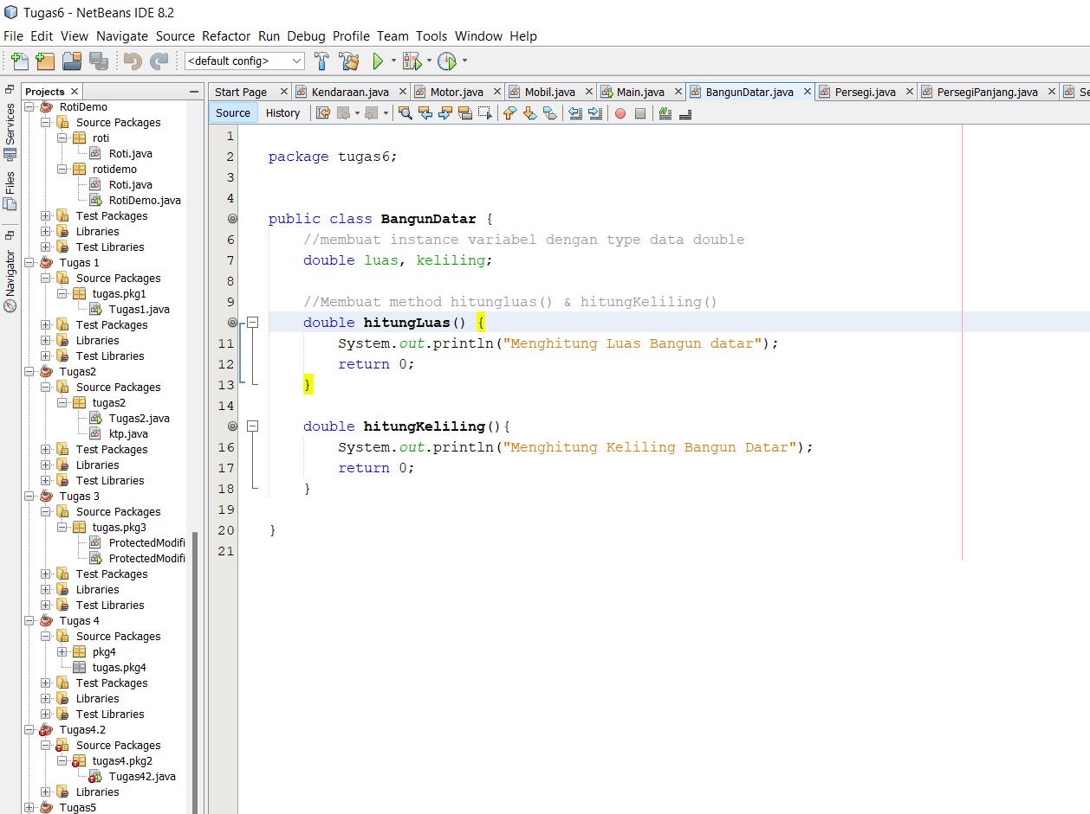

* Persegi.java

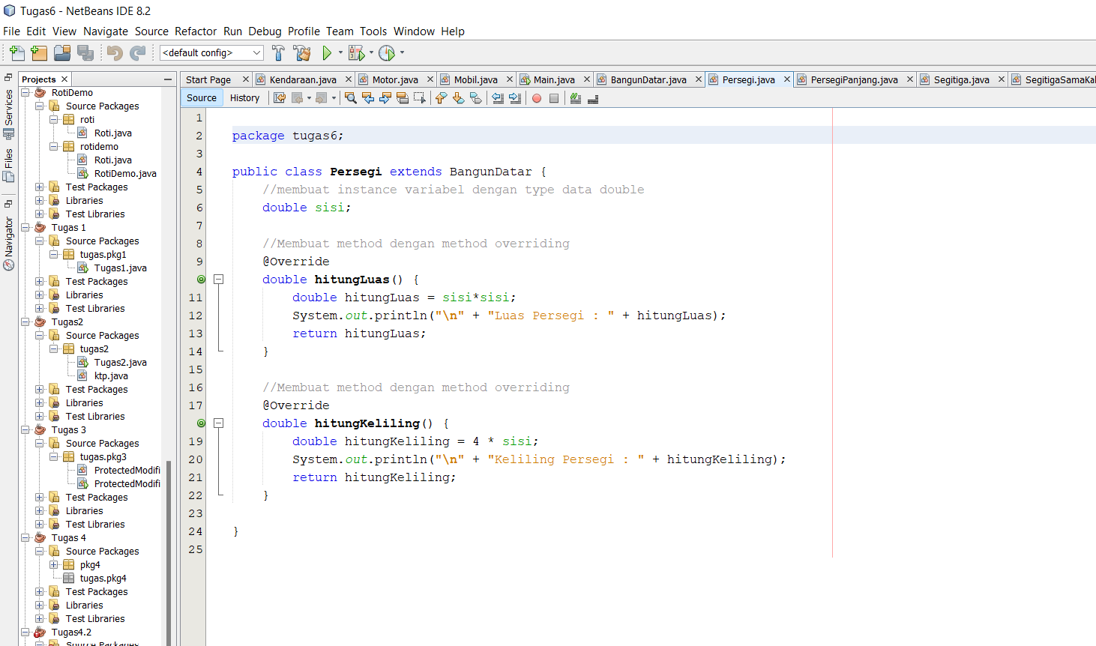

* PersegiPanjang.java

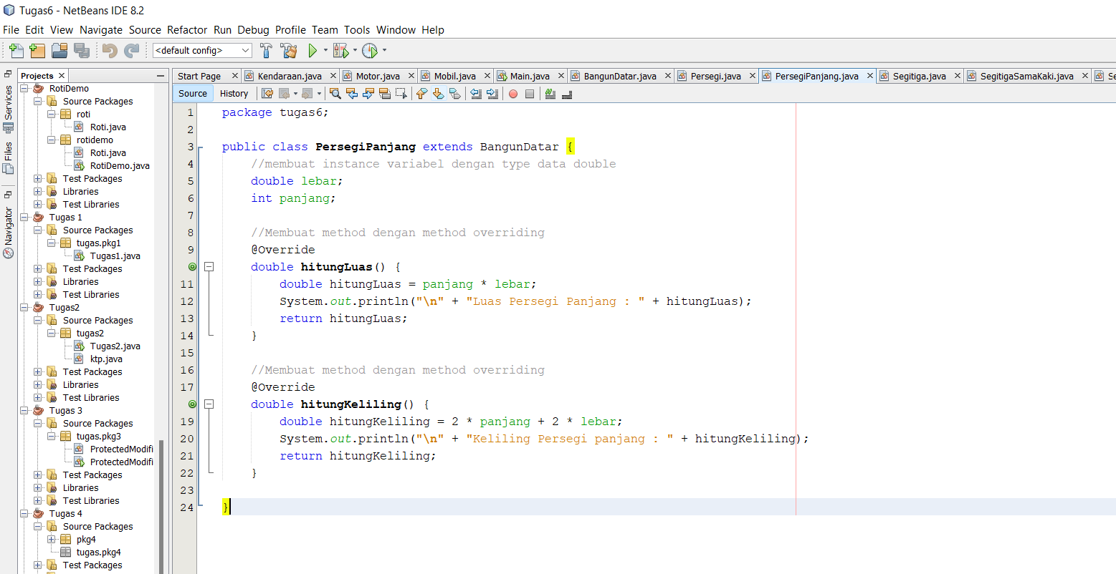

* Segitiga.java

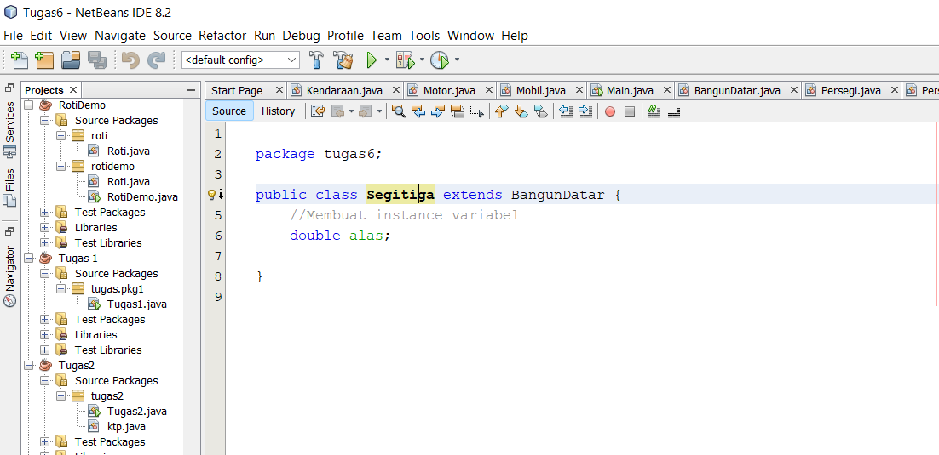

* Segitiga Samakaki.java

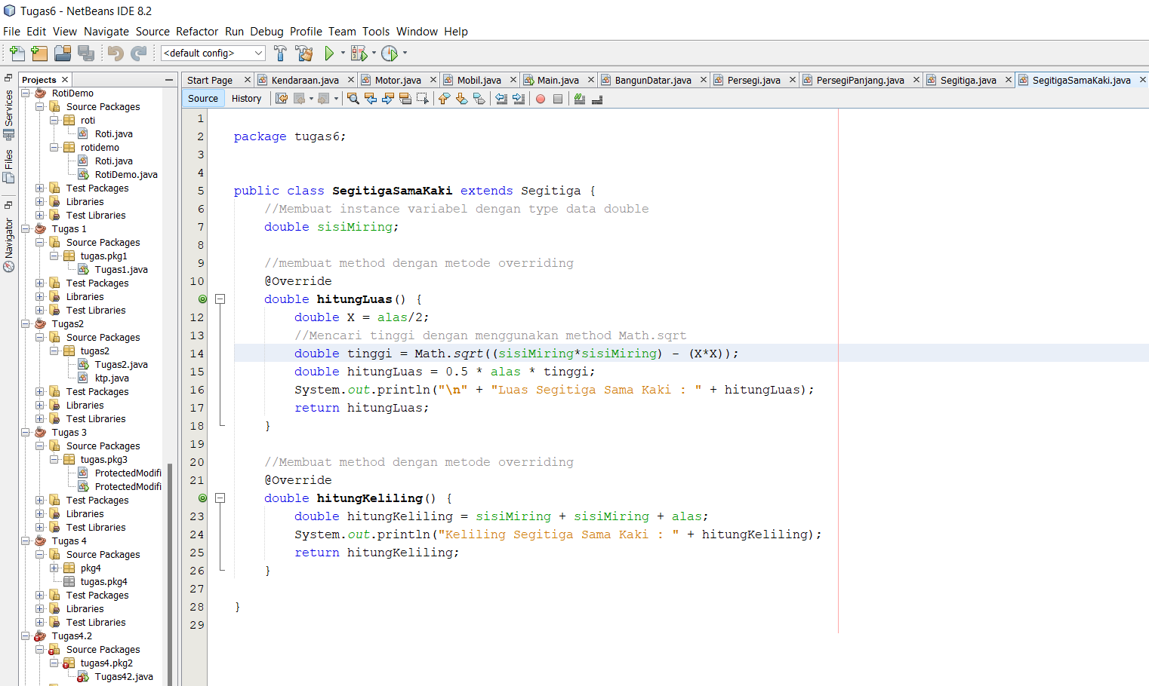

* Segitiga Samasisi.java

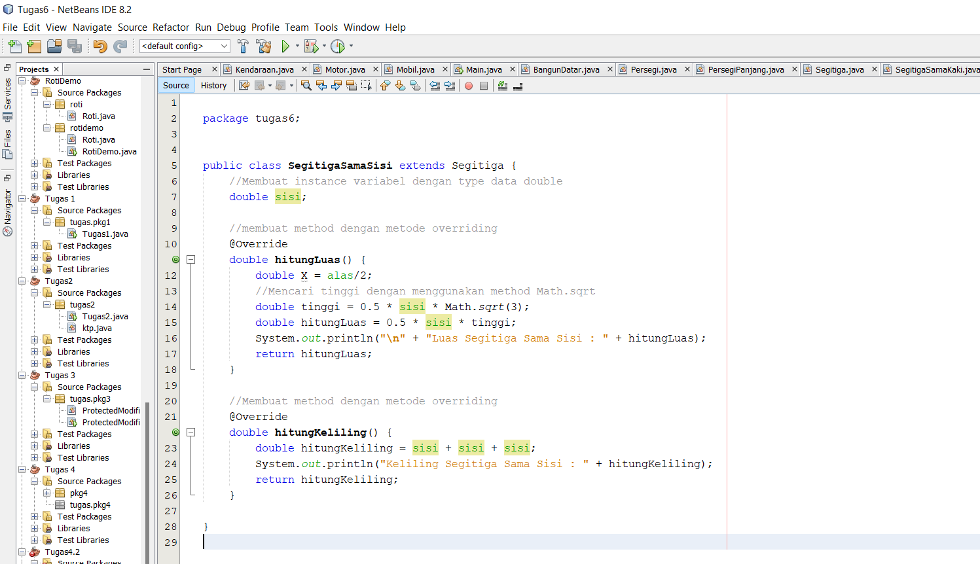

* Main.java

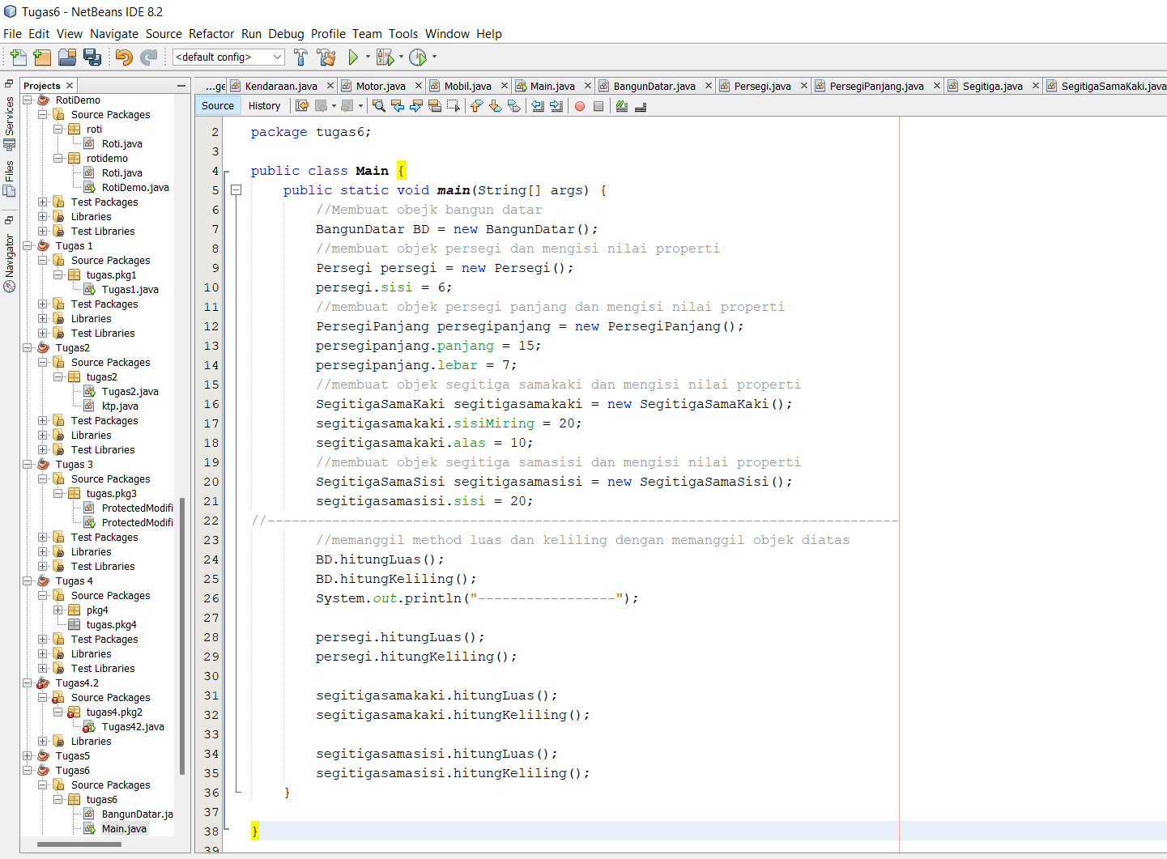

* Output :

